Mieterinformationen zum Mobilitätskonzept Hubland
Marie-Juchacz-Straße 1, 3, 5, 7

Vorwort:

Der neue Stadtteil Hubland wurde als ein nachhaltiger Stadtteil mit einer angemessenen urbanen Dichte (Stadt der kurzen Wege) und mit einer hohen Qualität des öffentlichen Raums geplant.

Die unterschiedlichen Angebote von ÖPNV (Straßenbahn und Bus), Carsharing, Elektromobilität und der Ausbau des städtischen und interkommunalen Radwegenetzes sollen den neuen Bewohnern verschiedene Fortbewegungsmöglichkeiten bieten und den Verzicht auf die Fahrt mit dem eigenen PKW durch die attraktiven alternativen Angebote erleichtern.

Die Grundzüge dieses Mobilitätskonzeptes zielen daher darauf ab, durch komfortable und ökonomisch nachhaltige Angebote den Anteil an privaten Kraftfahrzeugen deutlich zu senken, ohne die Mobilität der Bewohnerinnen und Bewohner einzuschränken sowie dauerhaft die CO₂-Emissionen im Bereich Mobilität und Verkehr zu senken.

Auf den folgenden Seiten möchten wir Ihnen einen Überblick über die Alternativen zur Nutzungen Ihres eigenen PKWs geben, die Ihnen direkt vor Ort zur Verfügung stehen.

Für weitere Rückfragen bzw. Anregungen stehen wir gerne zur Verfügung.

- ÖPNV-Anbindung
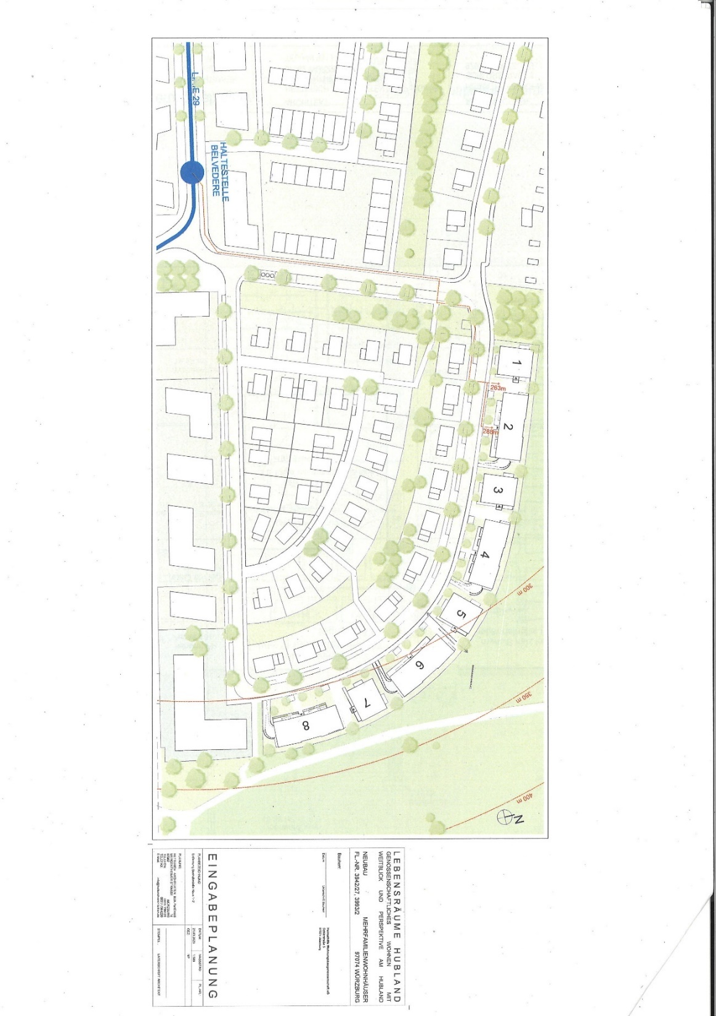
Am Bistro „Belvedere“ befindet sich die nächste Bushaltestelle der

Linie 29

Die Haltestelle befindet sich hier:
Richtung Innenstadt fährt der Bus folgende Haltestellen an:

Elferweg bzw. Skyline Hill Center
Alte Fernstraße bzw. Magdalena-Schoch-Straße
Am Terrassenpark bzw. Philosophisches Institut
Rottendorfer Tor bzw. Albert-Hoffa-Straße
Nopitzstraße
Am Kugelfang Zollhaus Galgenberg
Letzter Hieb
Missioklinik
Siligmüllerstraße
Hauptfriedhof
Berliner Ring
Mainfranken Theater
Stift Haug
Busbahnhof

Die aktuellen Abfahrtszeiten der Linie 29 in Richtung Stadtmitte entnehmen Sie bitte dem aktuell geltenden Fahrplan unter

https://www.wvv.de/mobil-b2c/fahrplanauskunft/
Zum Zeitpunkt der Erstellung der Informationen ist/ war die Abfahrt wie folgt getaktet:

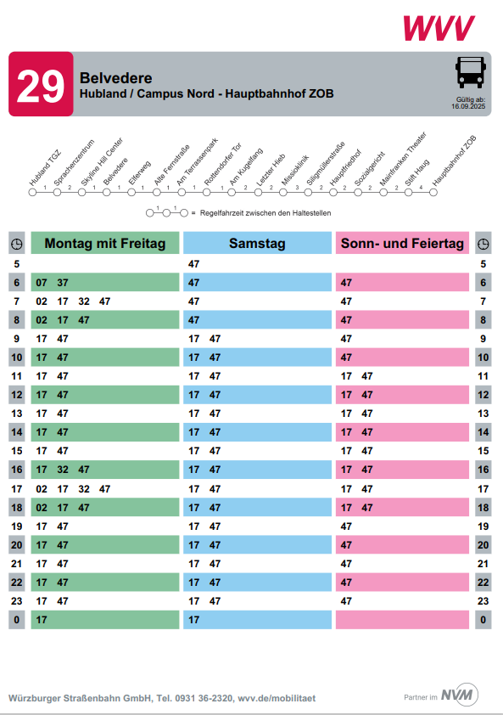

Fahrplan Linie 29: gültig ab 16.09.2025

Prognostisch kommt noch die geplante Straßenbahnlinie 6 hinzu.

- Förderung der Fahrradnutzung

Die Wohnanlage verfügt über eine ausreichende Anzahl überdachter und abgeschlossener Fahrradstellplätze. Dabei sind alle Stellplätze ebenerdig oder über eine Rampe erreichbar.

Es wurden ausreichend diebstahl- und witterungsgeschützte Stellplätze für Lastenfahrräder und Fahrradanhänger im Untergeschoss und Erdgeschoss – wie nachfolgend dargestellt – geschaffen.

Bei 17 der insgesamt 66 Fahrradabstellplätze ist eine Lademöglichkeit für E-Bikes vorgesehen.

Zusätzlich zu diesen Fahrradabstellmöglichkeiten im Untergeschoss und Erdgeschoss der Häuser werden in der Nähe der Zugänge oberirdische nicht überdachte Fahrradstellplätze für das Zeit sparende, kurzfristige Abstellen von Rädern angeboten.

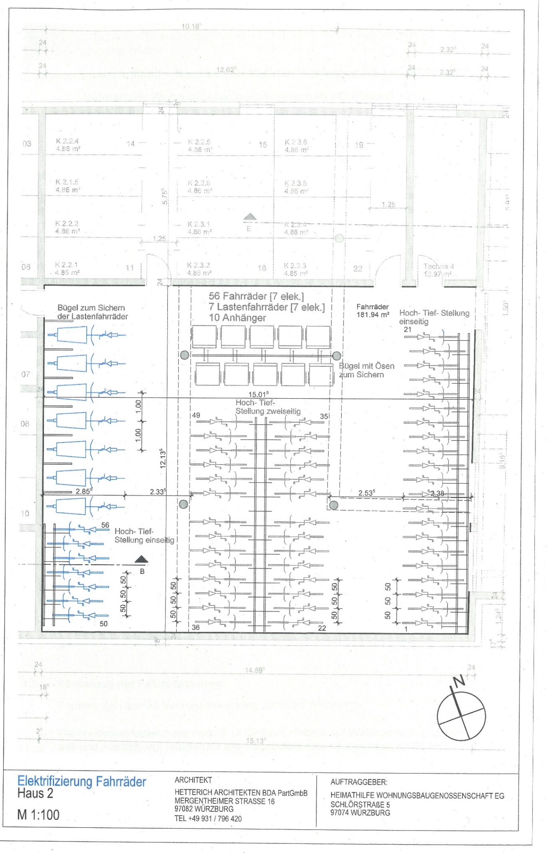
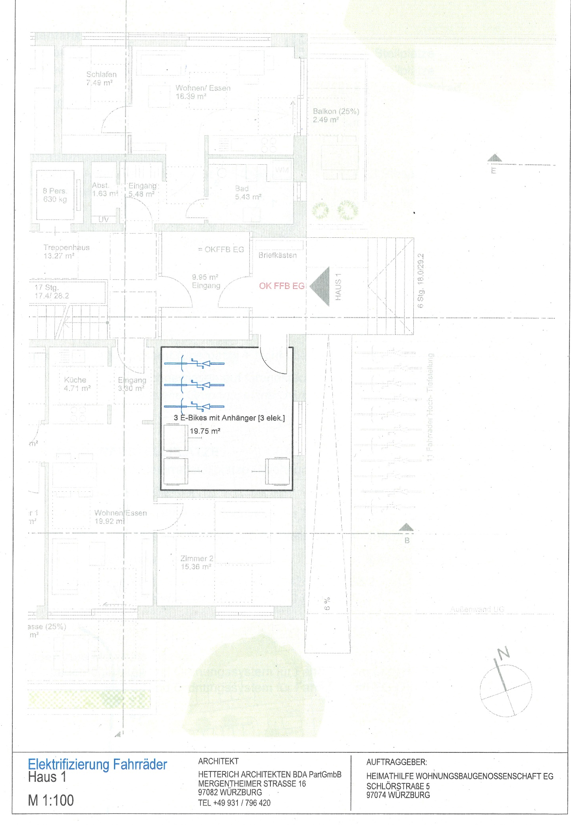

- Umfassendes und einfach nutzbares Carsharing-Angebot

Unweit der Häuser stellen wir für unsere Mieterinnen und Mieter pro Hausgruppe, bestehend aus Punkthaus und Riegelhaus, je 1 Carsharing-Stellplatz zur Verfügung.

Für die Häuser Marie-Juchacz-Str. 1, 3, 5, 7 stehen also insgesamt 2 Carsharing-Stellplätze an der Elisabeth-Scheuring-Straße oberhalb des Glascontainers zur Verfügung.

Als Anbieter des Carsharings haben wir uns für Scouter entschieden, der dort 2 Stellplätze mit Elektrofahrzeugen ausstatten und betreiben wird.

Hier finden Sie unsere beiden Scouter-Fahrzeuge:
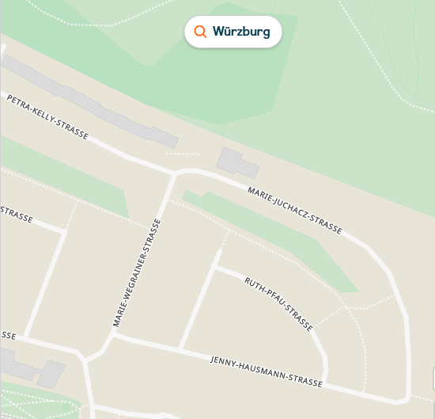



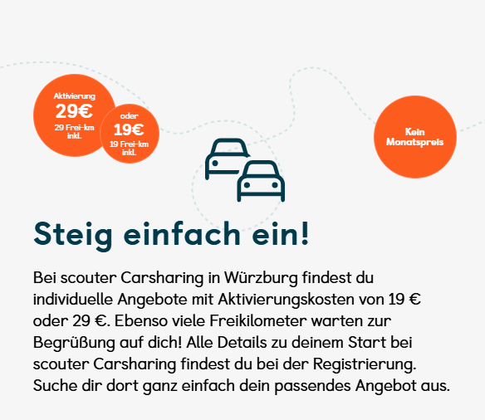

Was kostet Carsharing bei scouter?

Bei scouter Carsharing zahlen Sie den Zeitpreis plus den Kilometerpreis. Je nach gewähltem Tarif fallen einmalig Aktivierungskosten von maximal 29 € (bei Einzelpersonen) an. Sie bekommen aber auch eine ent-sprechende Menge an Freikilometern gutgeschrieben.

Beispiel: Sie zahlen 29 € für die Aktivierung, dann bekommen Sie zum Start 29 Freikilometer geschenkt.

Monatliche Kosten gibt es nicht!

Der Kilometerpreis ist immer der gleiche, egal welches Fahrzeug Sie buchen. Das sind 0,40 €/km vom 1.-100. Kilometer und 0,33 €/km ab dem 101. Kilometer.

Kaufen Sie ein 500 km Paket, kostet der Kilometer 0,30 € bis das Paket aufgebraucht ist. Danach fahren Sie zum regulären Kilometerpreis von 0,40 €/km weiter oder buchen ein weiteres Paket. Das geht auch während der laufenden Buchung.

Der Preis pro Stunde ist abhängig von der gewählten Fahrzeugklasse.

Bei scouter gibt es 4 Fahrzeugklassen mit unterschiedlichen Zeitpreisen.

Spezial: 1,75 €/Stunde
S: 2,75 €/Stunde
M: 3,75 €/Stunde
L: 4,75 €/Stunde.

Nachts (zwischen 0 und 7 Uhr) kostet jedes Auto nur 0,50 €/Stunde.
Tages- und Wochenpreise sind gegenüber den Stundenpreisen reduziert.


Alle Preise sowie weitere Informationen finden Sie auch unter scouter.de oder indem Sie den nebenstehenden QR scannen.
Dort finden Sie auch einen Preisrechner, mit dem Sie die Kosten für Ihre Fahrt individuell berechnen lassen können.

Hier erfolgen auch die Registrierung und Buchung.

Schlusswort:

Auf der Grundlage dieses Mobilitätskonzeptes konnte der Stellplatz-schlüssel bei der Erstellung der Gebäude reduziert werden, d. h. es stehen weniger PKW-Stellplätze als Wohneinheiten zur Verfügung.

Somit ist eine aktive Beteiligung aller Mieterinnen und Mieter an den Angeboten der nachhaltigen Mobilität erforderlich.

Im Vorfeld der Mietvertragsunterzeichnung möchten wir deshalb für das Mobilitätskonzept und ein autofreies bzw. autoreduziertes Wohnen werben.

Wir danken Ihnen für Ihr Mitwirken und Ihre Unterstützung.

Würzburg, 25.09.2025

H E I M A T H I L F E KRONPRINZ-RUPPRECHT-
Wohnungsbaugenossenschaft eG VON-BAYERN-STIFTUNG

